

**مدل مورد كاربرد**

|  |  |
| --- | --- |
| شناسه سند | DPV.AA.UCM |
| نگارش | 1.0 |
| تاريخ ارائه | 07/06/1394 |
| شرح سند | **اين سند، مدل مواردكاربرد فاز اول پروژه ی App آناتولی ورانگر است. در بخش اول اين سند ابتدا كنشگرها و موارد كاربرد را شرح داده سپس به سازماندهي آنها مي­پردازيم. بخش دوم سند نيز شامل شرح دقيق موارد كاربرد در قالب گردش رخدادها، شرط­ها، نيازمندي­ها، سناريوي كلي و نقاط گسترش است. چنانچه نياز به وجود سند جداگانه­اي با عنوان اطلاعات تكميلي وجود داشته باشد، اين سند نيز در راستاي تكميل سند مدل موارد كاربرد نقشه تهيه خواهد گرديد.** |

شركت داده کاوان پیشرو ایده ورانگر

اين سند جهت استفاده در شركت داده کاوان پیشرو ایده ورانگر تهيه شده است و هرگونه تكثير از اين سند در خارج از محدوده مورد توافق ممنوع مي‏باشد.

**سوابق نگارش و مرور**

|  |  |  |  |
| --- | --- | --- | --- |
| تاريخ | نام | سمت | شرح |
| 7/6/94 | مريم شاكري | تحليل**­**گر | تهيه نسخه پيش نويس |
|  | هومن احمدی | مدير پروژه |  |
|  | آرمان فضلی | مدیر عامل |  |

**فهرست مطالب**

1. مرور مدل مورد كاربرد 4

1.1. كنشگرها........ ..........................................................................................................................................................4

1.2. سازماندهي مدل مورد كاربرد ...............................................................................................................................5

1.3. موارد كاربرد ..........................................................................................................................................................5

2. شرح موارد كاربرد 10

2.1. مشاهده App........ 11

2.1.1.گردش اصلي .......................................................................................................................................................11

2.1.2.گردش جايگزين 11

2.1.3.اطلاعات تكميلي Error! Bookmark not defined.

2.2. جستجوی سوپرمارکتهای نزدیک Error! Bookmark not defined.

2.2.1.گردش اصلي...... Error! Bookmark not defined.

2.2.2.گردش جايگزين Error! Bookmark not defined.

2.2.3.اطلاعات تكميلي Error! Bookmark not defined.

# مرور مدل مورد كاربرد

در اين بخش به بررسي كنشگرها و مواردكاربرد مختص آنها در پروژه App آناتولی ورانگر مي‌پردازيم. با مطالعه اين بخش شما مي‌توانيد قابليت‌ها،‌ محدوديت‌ها و خصوصيات كيفي كنشگرها و موارد كاربرد را مرور كنيد.

# كنشگرها

* **نمودار كنشگرها**

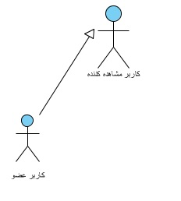

شكل 1– نمودار كنشگرها

* **ليست كنشگرها**

| رديف | نام كنشگر | شرح مختصر | مورد كاربرد |
| --- | --- | --- | --- |
| 1 | کاربر مشاهده­كننده | كليه كاربران موبايل كه App آناتولی ورانگر را نصب کرده و عملکرد آن را مشاهده مي­كنند. | * مشاهده­ي App * جستجوی سوپرمارکتهای نزدیک * جستجو بر اساس نام محله * جستجو بر اساس نوع کالا * جستجو بر اساس نوع برند * جستجو بر اساس نام سوپرمارکت * مشاهده ی دسته بندی درختی کالاها * مشاهده سوپرمارکتهای عضو * مشاهده لیست کالاهای سوپرمارکت به همراه قیمت محصول * عضویت در سیستم * معرفی سوپرمارکت * تعيين موقعيت جاري * ارسال App به دیگران * مشاهده پیشنهاد روز (ویژه) ورانگر * مشاهده محبوبترین ها ( برندهای برتر ) * مشاهده پرفروش ترین ها * مشاهده جدیدترین ها |
| 2 | کاربر عضو | كاربران مشاهده­كننده­اي كه در قسمت پروفايل كاربري App آناتولی ورانگر عضو شده­اند و پس از ورود به App، از امكانات بيشتري، مثل امکان ثبت سفارش و تنظیم لیست علاقهمندی ها، بهره مي­برند. | * جستجوي پيشرفته (فیلترینگ) * ورود به سيستم * سفارش دهی کالا * پرداخت آنلاین * مدیریت زمان و مکان تحویل کالا * مديريت حساب كاربري * ایجاد لیست علاقمندی * مديريت لیست علاقمندی ها * مشاهده سفارش های قبلی * گزارش مشكل (Report) |

# سازماندهي مدل مورد كاربرد

|  |  |  |  |
| --- | --- | --- | --- |
| **رديف** | گروه سازماندهي | **رديف** | گروه سازماندهي |
| 1 | Search Engine | 8 | Android Application |
| 2 | App Gateway | 9 | iOS Application |
| 3 | POI | 10 | Windows Phone |
| 4 | Map | 11 | Security (oauth2) |
| 5 | Fast Load | 12 | Push Notification (parse) |
| 6 | Semi Online | 13 | Encription (rc4) |
| 7 | ADP(Abnormality Detection & Prevention) | 14 | Monitoring (activity log list) |

# موارد كاربرد

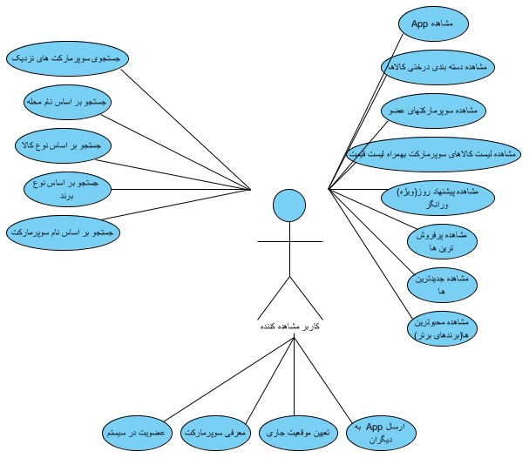

شكل 2– نمودار كنشگر کاربر مشاهده­كننده و مواردكاربرد مربوط به آن

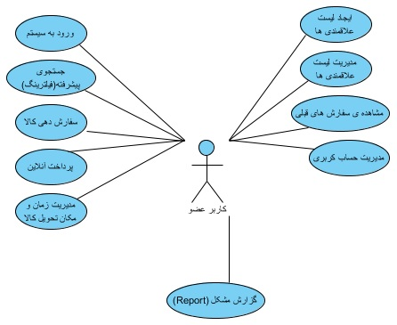

شكل 3– نمودار كنشگر کاربر عضو و مواردكاربرد مربوط به آن

| **رديف** | نام موردكاربرد | شرح مختصر | كنشگر | گروه | اولويت |
| --- | --- | --- | --- | --- | --- |
| 1 | مشاهده ی App | مشاهده­ي نماي جاري و كلي App، حركت در طول و عرض App | * مشاهده كننده |  | 1 |
| 2 | جستجوی سوپرمارکت های نزدیک | جستجوي سوپرمارکتهای نزدیک موقعیت فعلی تا شعاع مربوطه، كه نتايج جستجو بصورت ليست نمايش داده مي­شود و با كليك روي هر كدام از موارد جستجو شده ضمن نمايش کالاهای موجود در سوپرمارکت، امكان مشاهده اطلاعات اضافه نيز وجود دارد. پیش نیاز این موردکاربرد روشن بود GPS و یا Location در دستگاه موبایل میباشد | * مشاهده كننده | Search Engine | 1 |
| 3 | جستجو بر اساس نام محله | جستجوی سوپرمارکتهای موجود در یک محله خاص مثلا: ونک | * مشاهده كننده | Search Engine |  |
| 4 | جستجو بر اساس نوع کالا | جستجوی یک نوع کالای خاص مثلا: شیر | * مشاهده كننده | Search Engine |  |
| 5 | جستجو بر اساس نوع برند | جستجوی یک نوع برند خاص. مثلا: میهن | * مشاهده كننده | Search Engine |  |
| 6 | جستجو بر اساس نام سوپرمارکت | جستجو بر اساس نام یک سوپرمارکت خاص | * مشاهده كننده | Search Engine |  |
| 7 | مشاهده دسته بندی درختی کالاها | امکان مشاهدهی ساختار دسته بندی شدهی مجموعه کالاهای موجود در سوپرمارکت | * مشاهده كننده |  |  |
| 8 | مشاهده سوپر مارکتهای عضو | امکان مشاهدهی سوپرمارکتهای عضو | * مشاهده كننده |  |  |
| 9 | مشاهده لیست کالاهای سوپرمارکت به همراه قیمت محصول | امکان مشاهده لیست کالاهای موجود در سوپرمارکت ها به همراه قمیت آنها | * مشاهده كننده |  |  |
| 10 | عضویت در سیستم | امکان عضو شدن در سیستم با واردسازی یکسری اطلاعات | * مشاهده كننده |  |  |
| 11 | معرفی سوپرمارکت | معرفی یک سوپرمارکت که در لیست سوپرمارکتهای عضو ورانگر موجود نیست. | * مشاهده كننده |  |  |
| 12 | تعيين موقعيت جاري | امكان تشخيص موقعيت جاري كاربر با استفاده از امكانات موجود در دستگاه موبایل، نظیر GPS و یا Location | * مشاهده كننده |  |  |
| 13 | ارسال App به دیگران | امکان ارسال فایل نصبی App به دوستان با استفاده از تکنولوژیهای ارتباطی موجود بر روی دستگاه موبایل مثل بلوتوث، تلگرام، وای فای دایرکت و ... | * مشاهده كننده |  |  |
| 14 | مشاهده پیشنهاد روز (ویژه) ورانگر | امکان مشاهدهی کالای پیشنهادی روز (ویژه) ورانگر | * مشاهده­كننده |  |  |
| 15 | مشاهده محبوبترین ها (برندهای برتر) | امكان مشاهدهی محبوبترین برندهای کالا | * مشاهده­كننده |  |  |
| 16 | مشاهده پرفروش ترین ها | امکان مشاهدهی پرفروشترین کالاها | * مشاهده كننده |  |  |
| 17 | مشاهده جدیدترین ها | امکان مشاهدهی جدیدترین کالاهای موجود در سوپرمارکتها | * مشاهده­كننده |  |  |
| 18 | جستجوی پیشرفته (فیلترینگ) | امكان جستجو با استفاده از فیلترینگ بار بر اساس پارامترهای موجود | * عضو عادي |  |  |
| 19 | ورود به سيستم | امكان مشاهده لايه­ي ترافيك در نقشه | * عضو عادي |  |  |
| 20 | سفارش دهی کالا | امكان ثبت سفارش کالا و ارسال به سوپرمارمت مربوطه | * عضو عادي |  |  |
| 21 | پرداخت آنلاین | امكان پرداخت آنلاین وجه خرید از سوپرمارکت | * عضو عادي |  |  |
| 22 | مدیریت زمان و مکان تحویل کالا | امکان مديريت(درج، ويرايش و حذف) زمان و مکان تحویل کالا | * عضو عادي |  |  |
| 23 | مديريت حساب كاربري | امکان مدیریت (درج، ویرایش و حذف) حساب کاربری | * عضو عادي |  |  |
| 24 | ایجاد لیست علاقمندی | امکان ایجاد لیستهای مود علاقه با عناوینی نظیر خرید روزانه، خرید ماهیانه و یا ... برای صرفه جویی در زمان و بخاطرسپاری کالاهای مورد درخواست | * عضو عادي |  |  |
| 25 | مديريت لیست علاقمندی ها | امکان مديريت(درج، ويرايش و حذف) لیستهای مورد علاقهی از پیش ایجاد شده | * عضو عادي |  |  |
| 26 | مشاهده سفارش های قبلی | امکان مشاهدهی لیست سفارشهای قبلی | * عضو عادي |  |  |
| 27 | گزارش مشکل (Report) | ارائه­ي گزارش خطا و يا مشكلات احتمالي App، از سمت كاربران عادي | * عضو عادي |  |  |

# شرح موارد كاربرد

***تذكر : در شرح موارد كاربرد بنا به علت سادگي كار، از گفتن عناوين مواردي كه فاقد توضيحات مي­باشند، صرف نظر شده است. قابل ذكر است، بنا به استانداردهاي علم تحليل نرم افزار، سند مورد كاربرد شامل موارد ذيل مي­باشد؛***

* ***شرح***
* ***مقدمه***
* ***گردش رخدادها***
* ***گردش اصلي***
* ***گردش جايگزين***
* ***زيرگردش***
* ***نيازمندي­هاي خاص***
* ***پيش­شرط***
* ***پس­شرط***
* ***اطلاعات تكميلي***
* ***Prototypes***

# مشاهده App

هدف از ارائه­ي اين موردكاربرد، شرح فرآيند مشاهده­ي App آناتولی ورانگر و امكانات آن، هنگام استفاده از App آناتولی ورانگر مي­باشد.

# گردش اصلي

* كاربر App آناتولی ورانگر را (که قبلا از App Storeها دانلود و نصب کرده) باز مي­كند.
* سيستم صفحه محتوای App آناتولی را نمايش مي­دهد.
* كاربر صفحه محتوای App آناتولی را مشاهده مي­كند.
* كاربر گزينه «خروج» را انتخاب مي­كند.
* سيستم پنجره App آناتولی را مي­بندد.

# گردش جايگزين

### مشاهده پیشنهاد روز (ویژه) App آناتولی

* كاربر در گردش اصلي و قبل از انتخاب گزينه «خروج» مي­تواند با استفاده از لمس صفحه نمایش موبایل در طول و عرض App حرکت کرده و لیست پیشنهادای ویژهی App آناتولی را ببیند.
* سيستم بر مبناي انتخاب كاربر، لیست پیشنهادای ویژهی App آناتولی را نمايش مي­دهد.

### …………………………….